|  |  |
| --- | --- |
| **TRƯỜNG THCS GIA QUẤT**  **Năm học 2023 – 2024** | **ĐỀ CƯƠNG ÔN TẬP HỌC KÌ I**  **MÔN: TOÁN 8** |

**I) LÝ THUYẾT:** +) Đại số: Ôn tập toàn bộ chương I, Chương II, Chương III §1, §2.

+) Hình học: Ôn tập toàn bộ chương III và Chương IV: §1 đến §5.

**II) BÀI TẬP:**

**1) Xem và làm lại các bài tập:** + Đại số: Bài 1, 2, 3, 4, 5, 6 SGK/tr28; Bài 1, 2, 3, 4, 5 SGK/tr49.

+ Hình học: Bài 1, 2, 3, 4, 5 SGK/tr101; Bài 1, 2, 3, 4, 5 SGK/tr108; Bài 1,2,3,4,5 SGK/tr113.

**2) Các dạng bài tập tham khảo:**

**A. TRẮC NGHIỆM**

**Câu 1.** Hàm số , được xác định khi nào?



1. . **B.** . **C.**. **D.** .



**Câu 2.** Một hàm số được cho bằng công thức . Tính .



1. . **B.**. **C.**. **D.** .



**Câu 3.** Điền vào chỗ chấm:



1. **B.** **C.**  **D.** .



**Câu 4.** Cho đồ thị hàm số và điểm thuộc đồ thị đó. Tìm tọa độ điểm nếu tung độ điểm là



**A.** . **B.** . **C.** . **D.** .



**Câu 5.** Phân thức đối của phân thứ  là?

1. . **B. **. **C.**. **D.** .

**Câu 6.** Thực hiện phép tính sau: 

1. . **B.**. **C.**. **D.** .

**Câu 7.** Với , kết quả của phép cộng là

1. . **B.**.. **C.**. **D.** .

**Câu 8** Giá trị của  để phân thức  bằng 

1. . **B.**. **C.** . **D.** .

**Câu 9.** Trong các phân thức sau, phân thức nào bằng phân thức 

1. . **B.**. **C.**. **D.** .

**Câu 10.** Cho tứ giác  có , , . Số đo góc  là

**A. **. **B. **. **C. **. **D. **.

**Câu 11.** Tam giác nào là tam giác vuông trong các tam giác có độ dài ba cạnh như sau

**A.** ,  và . **B.** ,  và .

**C.** ,  và . **D.** ,  và .

**Câu 12.** Hình thoi  có hai đường chéo  và  cắt nhau tại , , . Độ dài cạnh  lần lượt là

**A.**  và . **B.**  và . **C.**  và . **D.**  và .

**B. TỰ LUẬN**

**Dạng 1:** **Thực hiện phép tính**

**Bài 1.** Thực hiện các phép tính sau:

a)  b) 

**Bài 2.** Thực hiện các phép tính sau:

a)  b)  c) 

d)  e)  f) 

**Dạng 2: Phân tích đa thức thành nhân tử**

**Bài 3.** Phân tích đa thức thành nhân tử:

a) . b) . c) 

**Dạng 3: Tìm x**

**Bài 4.** Tìm, biết:

a)  b) c) 

**Dạng 4: Rút gọn biểu thức và câu hỏi liên quan**

**Bài 5.** Cho biểu thức  

a) Rút gọn biểu thức . b) Tìm các giá trị của  để = 1

**Bài 6.** Cho biểu thức: 

a) Viết điều kiện xác định của biểu thức . b) Rút gọn B c) Tính giá trị của biểu thức  tại .

**Dạng 5: Hàm số**

**Bài 7.** Cho hàm số . Tính :

a) 

b) Cho hàm số . Tìm  biết .

**Bài 8.** Cho hàm số (với là tham số ) .Tìm  biết 

**Dạng 6: Các bài toán có nội dung thực tế**

**Bài 9.** Một hình chữ nhật có chiều dài là (m) và chiều rộng là (m). Một hình vuông có diện tích lớn hơn diện tích hình chữ nhật trên là 1 m2. Hãy tính cạnh của hình vuông đó theo , biết 

**Bài 10.** Bạn  Dương mang theo  đồng và đạp xe đạp đi nhà sách để mua vở. Biết giá mỗi quyển vở là  đồng, phí gửi xe đạp là  đồng.

a) Viết công thức biểu thị tổng số tiền  (đồng) bạn Dương cần phải trả cho việc gửi xe đạp và mua quyển vở. Hỏi  có phải là hầm số bậc nhất của  hay không?

b) Tính số tiền bạn Dương phải trả khi gửi xe và mua  quyển vở?

c) Viết công thức biểu thị số tiền còn lại (đồng) bạn Dương còn lại sau khi gửi xe và mua  quyển vở?

**Dạng 7:** **Hình học**

**Bài 11.** Tính diện tích xung quanh và diện tích toàn phần của hình chóp tam giác đều  (Hình ), biết độ dài cạnh đáy cm, trung đoạncm.

**Bài 12.**  Cho tam giác vuông tại . Gọi  là trung điểm của. Kẻ ,  lần lượt vuông góc với ,  .

a. Chứng minh tứ giác  là hình chữ nhật.

b. Biết , . Tính diện tích hình chữ nhật

**Bài 13.** Cho hình bình hành  có , . Gọi ,  theo thứ tự là trung điểm của , . Vẽ  đối xứng với  qua .

a) Tứ giác  là hình gì? Vì sao?

b) Chứng minh tứ giác  là hình thang cân.

c) Chứng minh  là hình chữ nhật.

d) Tính góc .

**Bài 14.** Cho tam giác  vuông tại . Gọi  lần lượt là trung điểm của , . Kẻ  song song với  cắt  tại .

a) Chứng minh tứ giác  là hình chữ nhật.

b) Gọi  đối xứng với  qua . Tứ giác  là hình gì? Vì sao?

c) Gọi  đối xứng với  qua . Tứ giác  là hình gì? Vì sao?

d) Tam giác  cần thêm điều kiện gì để tứ giác  là hình vuông?

**Bài 15.** Kim tự tháp Kê - ốp (Thế kỉ  trước Công nguyên) là một hình chóp tứ giác đều có cạnh đáy bằng , chiều cao hình chóp .

a. Độ dài cạnh bên là bao nhiêu?

b. Tính diện tích xung quanh của hình chóp.

c. Tính thể tích hình chóp.

**Dạng 8: Một số bài tập nâng cao**

**Bài 16.** Tính giá trị biểu thức: 

**Bài 17.** Cho  là ba số đôi một khác nhau thỏa mãn:

Tính giá trị của biểu thức: P =

**Bài 18.** Cho các số  thoả mãn đẳng thức . Tính giá trị của biểu thức : 

|  |  |  |
| --- | --- | --- |
| **BGH duyệt**  ***Phạm Thị Thanh Bình*** | **TTCM**    ***Nguyễn Thị Vân Anh*** | **Nhóm Toán 8**  ***Nguyễn Thùy Dung*** |

|  |  |
| --- | --- |
| **TRƯỜNG THCS GIA QUẤT**  **Năm học 2023 – 2024** | **HƯỚNG DẪN VÀ GỢI Ý ĐỀ CƯƠNG**  **MÔN TOÁN 8** |

**A. TRẮC NGHIỆM**

|  |  |  |  |  |  |  |  |  |  |  |  |  |
| --- | --- | --- | --- | --- | --- | --- | --- | --- | --- | --- | --- | --- |
| Câu | 1 | 2 | 3 | 4 | 5 | 6 | 7 | 8 | 9 | 10 | 11 | 12 |
| Đáp án | D | B | A | C | A | D | B | A | B | C | D | C |

**B. TỰ LUẬN**

**I. ĐẠI SỐ**

**Bài 1.**

a) 

b) 

**Bài 2.** ĐKXĐ: 



b) ĐKXĐ: 



c) ĐKXĐ: 





d) ĐKXĐ: 



e) .

f) .

**Bài 3.**

a) 

b) 

c) 

**Bài 4.**

a) 

b) 

c) 



hoặc 

.

**Bài 5.**

a) 





b) Ta có: 

Xét B=1 tìm được x=-3.

**Bài 6.**

a) ĐKXĐ của là 

b) 



c)Với (thoả mãn điều kiện) thì 

**Bài 7.**

a)  

 

b) Ta có .

**Bài 8.** Cho hàm số (với là tham số ) .Tìm  biết 

**Lời giải**

Xét hàm số 

Theo bài ra ta có 

Suy ra

Vậy  là giá trị cần tìm.

**Bài 9.**

Diện tích hình chữ nhật là 

Diện tích hình vuông là 

Cạnh hình vuông là  (m)

**Bài 10**

a) Công thức biểu thị tổng số tiền  (đồng) bạn Dương cần phải trả cho việc gửi xe đạp và mua  quyển vở là:  (đồng)

 là hàm số bậc nhất của 

b) Số tiền bạn Dương phải trả khi gửi xe và mua  quyển vở là:  (đồng) 

12 quyển vở nghĩa là nên thay vào ta được (đồng).

c) Công thức biểu thị số tiền còn lại t (đồng) bạn Dương còn lại sau khi gửi xe và mua x quyển vở là:

(đồng)

 là hàm số bậc nhất của 

**II. HÌNH HỌC**

**Bài 11:** Gợi ý: HS tự tính

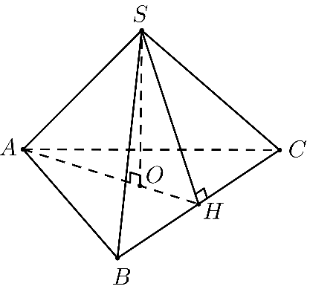

**Bài 12.** a) Chứng minh tứ giác có 3 góc vuông

b) 12 cm2

**Bài 13.**

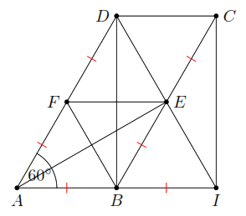

a) Vì   Tứ giác  là hình thoi.

b) Dễ thấy , ;    đều. Do đó,  suy ra 

là hình thang cân.

**Bài 14.**

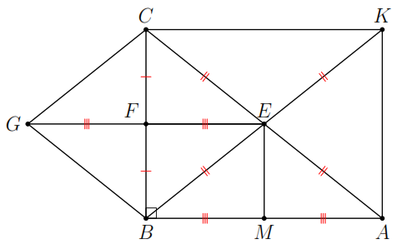

a) Ta có:

 là đường trung bình của tam giác .

  Tứ giác  là hình chữ nhật.

b) Tứ giác  có hai đường chéo cắt nhau tại trung điểm mỗi đường. Lại có  nên  là hình chữ nhật.

c) Tứ giác  là hình thoi vì có hai đường chéo cắt nhau tại trung điểm mỗi đường và  (trung tuyến ứng với cạnh huyền).

d) Tam giác  vuông cân.

**III. NÂNG CAO**

**Bài 16.**





=

===

**Bài 17.**

Ta có: 



Tương tự: 





**Bài 18.**

Có: 



Đẳng thức chỉ có khi

=> 